千葉演習林 ボランティア会
Ａｂｉｅｓ 通信 （No.71） 2018. 1. 15

もくじ
1．11月度 Abiesボランティア活動
〈鴨川市立天津小学校 緑の教室 サポート〉
2．11月度 Abiesボランティア活動
〈野鳥の巣箱をかけよう「巣箱作りと巣箱かけ」サポート〉
3．11月度 Abiesボランティア活動
〈秩父演習林見学としおじの会との交流〉
4．新入会員の紹介（会員限定）
5．今後のAbiesボランティア活動予定

11月度 Abiesボランティア活動
〈鴨川市立天津小学校 緑の教室 サポート〉
中原 紀代冶
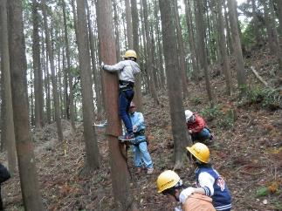
日 時 2017（平成29）年11月1日（水）
参加者 Abies 新井、中原（敬称略） 計2名
天津小学校 5年生24人と保護者
千葉演習林教職員

11月1日天候も良く事故も無く無事終了しました。9時50分から開校式のあと4班に分かれ班ごとに予定通り行動しました。
中原はＢ班久本さんと、新井さんはＣ班の當山さんの補佐として行動しました。
Ｂ班は、久本さんを先頭に中原は最後尾で東漢森から狭い尾根を登りました。キッコウハグマやセンブリの小さな白い花が咲いていました。最初は、ぶり縄を使って木登り体験、男女3名に分かれて実施しました。子供はのみこみが早く、5段まで登った子もいました。次に荒樫の森を歩きました。ヒノキ、カクレミノ、モミ、アカガシなどの説明を聞きながら歩きました。
ぶり縄を使って木登り体験
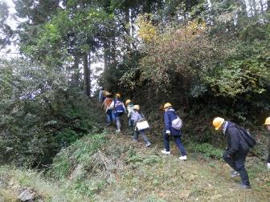
郷台林道から荒樫のビューポイントまでの予定でしたが、時間切れ途中で引き返しました。サラシナショウマ、イズノシマダイモンジソウ、キヨスミギク、ツクバトリカブト、リンドウが咲いていました。
午後は、毘沙門の天津小学校の森で植栽について説明が有り、その中でナラ枯れが千葉で起きている話が有りました。植え付け時に雨上がりでヤマビルが出ましたが初体験に喜んでいた子もいました。清澄寺では千年杉の幹周りと樹高の測定体験をして、最後は資料館の見学で無事終了しました。
東漢森を登る
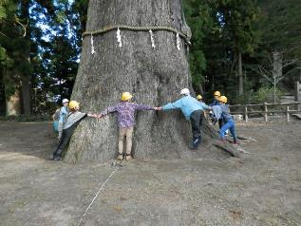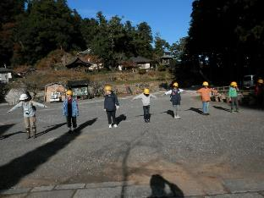
千年杉の幹周り測定体験 千年杉の測定体験
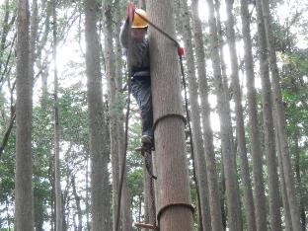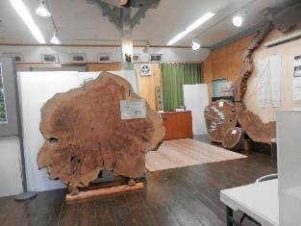
ぶり縄を使っての木登り体験 森林博物資料館

11月度 Abiesボランティア活動
〈野鳥の巣箱をかけよう！「巣箱作りと巣箱かけ」サポート〉
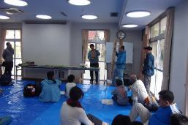
日 時 2017（平成29）年11月4日（土）
場 所 清澄作業所構内
参加者 鴨川市内の小学3年生以上の児童と保護者12組
鴨川市役所 生涯学習課 3名
千葉演習林 三次、村川 2名
Abies 中原、岩崎（寿）2名 （敬称略）
巣箱の作り方を説明しています
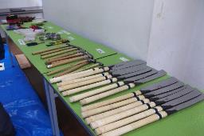
鴨川市の交流事業として市内の小学生を対象にして開催される「野鳥の巣箱をかけよう」の行事の補助を行いました。年に二回がワンセットの行事です。例年11月に巣箱を作り、清澄作業所の周辺の木に巣箱をかける作業、翌年の4月に鳥が巣を作って抱卵しているかの確認のための観察会を行います。
使用した大工道具
今回は巣箱作りと巣箱かけ迄のお手伝い、安全の見守りを行いました。
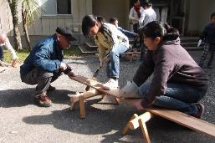
9:30、ブルーシートを敷き作業場になった清澄宿舎食堂に集合、鴨川市生涯学習課の課長さんの挨拶で始まりました。
初めてのノコギリ上手に引けました
巣箱の板材は演習林で育った杉の木を、演習林で板に加工したものです。この板を設計図に従ってノコギリで切断し釘を打って組み立て、絵を描いて完成させます。
千葉演習林の村川さんと三次さんは、巣箱作りの先生役を久々に担当しました。多少緊張気味でしたが、分かりやすく作り方と注意事項の説明をされました。
説明を聞いてから、各々板を取り、設計図通りに鉛筆で切断個所の線を引き、ノコギリをもって前庭に出て板を切断しました。皆さんはじめての様子でしたが、上手にノコギリを使いこなしました。
作業場に戻って組立です。釘を打ち込むことがなかなか難しく、釘の先が飛び出してしまう子もいましたが、釘抜きやペンチを使ってやり直し、上手に組立てる事が出来ました。
保護者の中には大工道具を使う事に慣れていない方もおられ、子供さんと一緒に苦労して完成させた巣箱の出来に満足そうでした。
出来上がった巣箱は清澄作業所の木に縛り付けました。来年4月には小鳥が卵を産んでくれますように！
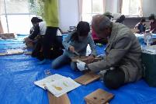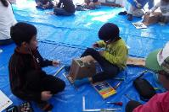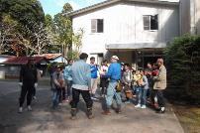
釘を打つのも初めてです 上手に絵が描けました 出来上がった巣箱を木に架ける説明

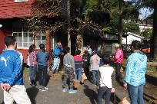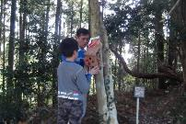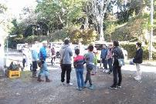
木に縛り付けるお手本です 巣箱を木に架けました。 終了の会
鳥が使ってくれますように。 来年4月の観察会を楽しみに！

11月度 Abiesボランティア活動
〈秩父演習林見学としおじの会との交流〉
岩崎 寿一
日 時 2017（平成29）年11月7日（火）～8日（水）（1泊2日）
内 容 秩父演習林入川軌道跡と入川林道沿いの試験地の見学他
参加者 Abies：岩崎（寿）、（香）、近藤（吉）、（禮）、藤田（貴）、石川（輝）、石松（成）、中山、
長谷川、和波、稲岡、野崎、宮島、堀口、樋口（敬称略、15名）
ご案内 しおじの会：賀登、福渡、高橋、高杉、落合、太田（敬称略、6名）
秩父演習林：山田林長（講演）、藤平（敬称略、2名）

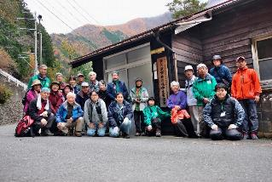
秩父演習林の訪問は今回で2度目となります。1度目の訪問は丁度10年前の2007年10月下旬でした。初日は強い雨模様、2日目は晴天となり、樹木園やしおじの原生林を見学させて頂きました。
今回は秩父演習林の紅葉が一番良い時期を想定して頂き、訪問日を決めました。一番の心配は天候でしたが、お陰様で良い天気に恵まれ、秩父の美しい紅葉の森を堪能することが出来ました。計画し、ご案内頂いたしおじの会の賀登会長他会員の皆様、秩父演習林の藤平さん、又秩父演習林についての講演をして下さった山田林長には大変お世話になりました。
川俣宿舎前にて
11月7日（火）晴
11時48分、特急秩父11号で西武秩父駅に着き、全員が集合しました。お出迎え頂いた賀登会長他しおじの会の皆様と合流、徒歩10分程の秩父演習林事務所内にあるしおじの会休憩室に向かいました。マイクロバスが駅前に駐車できない為です。ここで急用ができて同行できなくなった柴田さんとお別れし、今年4月に千葉演から転勤された藤平さん運転の演習林のマイクロバスに乗せて頂き出発しました。
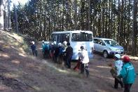
国道140号線西方40キロほどの栃本地区入川に向かい、車内で昼食を取り1時間程で演習林31林班の入り口に到着しました。国道をそのまま西に進むとすぐに雁坂トンネルになり、トンネルを抜けると山梨県に入るそうです。急峻な山と深く切り込んでいる谷が秩父演習林の敷地である事が良く分かります。
バスを降りて早速岩だらけの厳しい山道に入りました。どうなる事かと戸惑って歩いているとカラマツ林が有り、ここを抜けると比較的平らな落葉広葉樹の森に出ました。8割がた落葉している森は、明るい茶色と黄色の光に包まれていて、まるで別世界の様な素晴らしい景色の森でした。本日の予定として川俣学生宿舎に帰ってからカエデの標本作りをすることになっているので、一人10種類ほどを目標にカエデの葉を採取しました。あふれるほどの落葉の中から色や形の違うモミジを探すのも楽しい作業でした。
31林班に到着
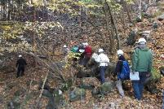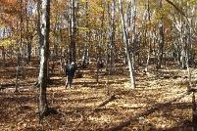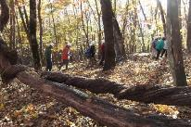
演習林内に分け入る 秩父の美しい落葉広葉樹林を歩く カエデの落ち葉を探す

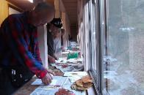
15時川俣学生宿舎に移動、２階の廊下にある棚を机として、カエデの標本作りを始めました。シオジの会で用意してくれていた標本を作る為の台紙に、気に入ったカエデの葉を張り付け、秩父演習林で作成した「秩父のカエデ検索表」に基いて、名前を同定し記入していきました。名前の同定には一苦労の様子でしたが、皆さん真剣に取り組みました。詳しい方のお知恵を拝借しながら、各々満足の行く標本が出来上がったようで、思い出がいっぱい詰まった御土産となりました。
採取したカエデの標本作り
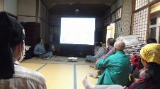
17時から秩父演習林山田林長の「秩父演習林について」の講演が有りました。秩父演習林は関東山地のほぼ中央部荒川源流域にあり、奥秩父連峰の2000mクラスの山々に囲まれ、荒川が深く浸食したV字谷を形成しています。急峻で典型的な山岳地形です。演習林は幅広い標高差が有り多様な森林が成立しており、カエデ類が多いことも特徴的です。日本に分布するカエデ類28種の内20種が生育しているとの事です。特に印象深かったのは、ライブモニタリングシステムと云って、原生林、再生林、人工林の森林景観や樹木の芽だし、開花、紅葉などの変化を常時観察し、長期に渡り映像として記録していて、一部はインターネットで配信されているという事です。いつでも誰でも今の演習林の景観を見ることが出来るという事です。
山田林長による秩父演習林の紹介
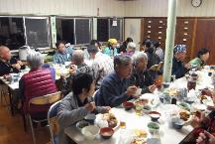
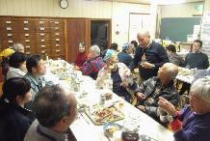
18時食堂に集まって夕食となりました。ご自身でも秩父の山小屋を経営していて、川俣学生宿舎の食事を作ってくださっているご夫妻の料理です。美味しく平らげました。後片付けをして懇親会が始まりました。しおじの会の皆様が準備して下さった地元の酒、地元のワイン、自家製の果実酒など、おいしい酒がいっぱいテーブルに並び、好きなものから飲み始めました。結構酔いが回り、自己紹介の時には何をしゃべったか記憶にない状態でした。お陰様で楽しい懇親会でした。
食事後の懇親会、
美味しいお酒で話が弾みました
宿舎での食事風景

11月8日（水）曇
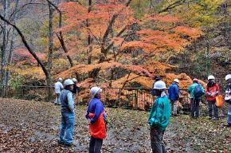
8時から朝食を取り、9時前に入川軌道跡での観察会に出発しました。渓流入り口迄マイクロバスに乗せて頂き、渓流沿いの軌道跡を歩き始めました。右側にはシダ類や低木を観察し、左の渓流側には紅葉した渓畔林が見事な色合いを見せていました。しばらく歩くと、モノレールの車庫が有り、車両が出発するところでした。おさるの電車宜しく乗っている人は、どこかでお会いした方と気が付きました。千葉演習林長の石橋先生ではありませんか、驚きました。先生が研究されている試験地へ行くためにモノレールに乗って急な斜面を登っていかれる所だとのお話でした。
紅葉した渓畔林
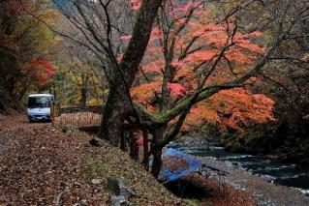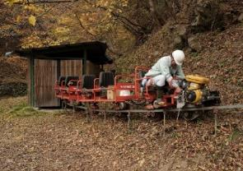
入川渓谷 モノレール
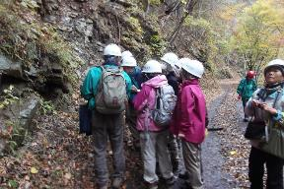
しおじの会の皆様に植物の解説をして頂きながら渓流の青く澄んだ水や、紅葉に変わっている渓畔林の木々の葉の色を眺め、美しい秩父の山と美味しい空気を胸いっぱい吸い込みました。幸せな一時を過ごしていると心から感じた次第です。
シダ類が豊富で、その都度高杉さんに解説して頂きました。よくご存じであることに感服いたしました。シオジの大木を筆頭にオニグルミ、サワグルミ、コミネカエデ、ヒトツバカエデ等珍しい樹木を見ることが出来ました。
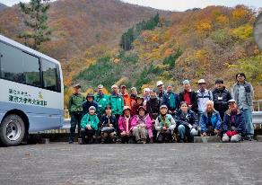
計画時お世話になりました秩父演習林の才木さんが、お客様と一緒に入川渓谷の川岸に来ておられるとの情報が有りましたが、下まで下りて行く時間の余裕がなく、残念ながらお会い出来ず、遠くから礼をしてその場を離れました。
入川軌道跡での観察
12時過ぎ学生宿舎に戻り、用意されていた弁当の昼食を頂き、帰途につくために駐車場に集合しました。そこに石橋林長が居られて、パソコンに記録されている“秩父演習林に生息しているツキノワグマがスギの大木の皮を剥ぎ取っている所”の映像を見せてくださいました。見ていた人たちはワーと声を上げた程驚くような映像でした。
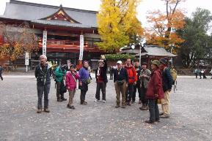
記念写真を撮ってマイクロバスに乗り、秩父市内のしおじの会休憩室に移動し、そこで交流会は終了となりました。
宿舎駐車場
その後希望者はマイクロバスで秩父神社迄送って頂き、賀登会長他しおじの会の皆様の御案内で境内を見学しました。秩父神社は12月の例祭「秩父夜祭」で有名で、現在の社殿は徳川家康の命により建てられたそうで、社殿には左甚五郎作と伝えられる「子宝、子育ての虎」「やつなぎの龍」等見所の多い静かな神社でした。街中の狭い商店街を抜けて西武秩父駅に着きました。駅前には温泉が出来ていてたり、駅の横にあった仲見世通りはリニューアルされていて驚きました。予定通り15時25分発特急秩父号に乗車しました。
解散後、秩父神社をご案内いただきました
秩父演習林の皆様、しおじの会の皆様には大変お世話になりました。心から御礼申し上げます。

今後のAbiesボランティア活動予定

2018（平成30）年2月3日（土） 森林博物資料館一般公開サポート
2018（平成30）年2月14日（水） 郷台モウソウチク開花年限試験地のタケ間伐作業
2018（平成30）年3月17日（土）～18日（日） 総会・演習林を歩こう
詳細は別途お知らせします。

=========================================================================================

千葉演習林ボランティア会 Abies 通信 No.71
〒292-0041 千葉県木更津市清見台東3-29-15 岩崎寿一

